**FUNCTIONEEL ONTWERP**

<<Telefonisch Helpdesk>>

<<Finley Lamboo>>

<<07/12/2018>>

<<versie 1>>

**Inhoudsopgave**

1 Samenvatting 2

1.1 Samenvatting voor de klant 2

1.2 Versiebeheer 2

1.3 Verzendlijst 2

2 Plan van aanpak 3

2.1 Op te leveren producten 3

2.2 Planning 3

3 Programma van eisen 4

3.1 Doelstelling 4

3.2 Huidige situatie 4

3.3 Reden van verandering/aanpassing 4

3.4 Nieuwe situatie 4

3.5 Functionele eisen gesteld aan de nieuwe situatie 4

3.5 Systeemeisen gesteld aan de nieuwe situatie 6

4 Interface 7

4.1 Interface 7

4.2 Schema’s 7

5 Use Case en Datamodel 8

5.1.1 De Use Case 8

5.1.2 Verklaring van de Use Case 8

5.2.1 De database 8

5.2.2 Het ER Model 8

5.2.3 Inhoud van de database 8

5.2.4 Beheer en beveiliging van de database 8

6 Slotconclusie 9

6.1 Verantwoording 9

6.2 Bronvermelding 9

## 1 Samenvatting

### 1.1 Samenvatting voor de klant

Dit document omvat de rapportage over de fase functioneel ontwerp van <project>. Alle hoofdonderdelen evenals conclusies en aanbevelingen zijn verwerkt in dit totaaloverzicht,

met eventuele verwijzingen naar separate uitgebreide documenten, die gedurende deze fase

zijn opgesteld.

### 1.2 Versiebeheer

|  |  |  |  |  |
| --- | --- | --- | --- | --- |
| **Versie** | **Status** | **Datum** | **Auteur** | **Aanpassingen** |
| **1.0** | **Definitief** | **13/12/2018** | **Finley Lamboo** | **Functioneel Ontwerp gemaakt** |
| **X.X** |  |  |  |  |
| **X.X** |  |  |  |  |
| **X.X** |  |  |  |  |

### 1.3 Verzendlijst

Dit document wordt ter beschikking gesteld aan:

[Jeffrey Grüne – Docent]

[Anton Prajo – Docent]

[Edward Knoop – Docent]

[Tarik Khadfy – Docent]

## 2 Plan van aanpak

### 2.1 Op te leveren producten

* Functionele eisen
* Systeemeisen
* Datamodel
* Schema’s
* Schermen
* Documenten

### 2.2 Planning

Ik ben van plan om alle documenten in te leveren op vrijdag 14 december. Hetzelfde geldt voor de code’s.

## 3 Programma van eisen

### 3.1 Doelstelling

De doelstellingen van het functioneel ontwerp wordt hier omschreven. Deze worden opgesteld in samenspraak met de opdrachtgever Samengevat geef je hier aan wat je gaat ontwikkelen.

De opdrachtgever, een grote Internetprovider, wil onderzoeken of een ‘uitgeklede’ versie van een nieuw helpdesksysteem de huidige problemen binnen de helpdeskafdeling oplost.

### 3.2 Huidige situatie

Er blijken grote problemen te zijn op de helpdeskafdeling. Het bedrijf verliest klanten en leidt forse imagoschade door deze problemen.

### 3.3 Reden van verandering/aanpassing

### Uit gesprekken met medewerkers van de helpdeskafdeling is naar voren gekomen dat zij hun huidige werkzaamheden als bureaucratisch, onduidelijk en inefficiënt ervaren.

Er zijn twee medewerkers aangewezen die de testapplicatie gaan uitproberen zodra deze is opgeleverd. Zij gaan onderzoeken of de applicatie een verbetering is voor hun huidige werkzaamheden. Hun feedback wordt gedocumenteerd en gebruikt om het systeem door te ontwikkelen naar de definitieve versie.

### 3.4 Nieuwe situatie

De website zal gerealiseerd worden door de ICT studenten van het ID College en in eerste instantie gehost worden op de persoonlijke webomgeving van deze studenten.

### 3.5 Functionele eisen gesteld aan de nieuwe situatie

1. De applicatie is een website waarvoor geen login vereist is.
2. Het kan draaien op het intern netwerk bij de opdrachtgever
3. Beveiliging en back-up van de omgeving wordt door de opdrachtgever verzorgd.
4. De hoofdpagina stelt een serie vragen die van algemeen steeds specifieker worden. Zodra de technische oorzaak van het probleem gevonden is, wordt een hyperlink getoond die een oplossingspagina opent.
5. Op de oplossingspagina staat gedetailleerde informatie over hoe het probleem opgelost moet worden.
6. Voor deze testapplicatie wordt nu geen Relationele Database ingezet. Alle webpagina’s met de gedetailleerde oplossingen beschouwen we als de bestandsdatabase

|  |  |  |
| --- | --- | --- |
| Eisen | werkt (ja/nee) | verdere acties |
| Het systeem kan de naam van de beller tonen. | ja |  |
| Het systeem kan de modem van de beller tonen. | ja |  |
| Het systeem kan de oplossing bij internetproblemen tonen. | Ja |  |
| Het systeem kan de oplossing bij belproblemen tonen. | Ja |  |
| Het systeem kan de oplossing bij TV-problemen tonen. | Ja |  |
| Het systeem kan de oplossing bij Internet- en TV- problemen tonen. | Ja |  |
| Het systeem kan de oplossing bij Internet- en TV- problemen tonen. | Ja |  |
| Het systeem kan de oplossing bij Internet- en TV- problemen tonen. | Ja |  |
| Het systeem kan de oplossing bij internet-,bel- en TV- problemen tonen. | Ja |  |
| Het systeem kan oplossingen bij het traag laden van webpagina’s tonen. | ja |  |

## 4 Interface

### 4.1 Interface

Voor dit project wordt gebruik gemaakt van het object oriented analyses and design (OOAD) methodiek. Deze techniek maakt gebruik van de Uniform Modelling Language (UML). In het FO worden de use cases van het systeem opgenomen. De use cases geven de functionaliteiten van het systeem weer. In het TO wordt de interne werking van het systeem verder uitgewerkt met de andere schematechnieken van OOAD/UML.

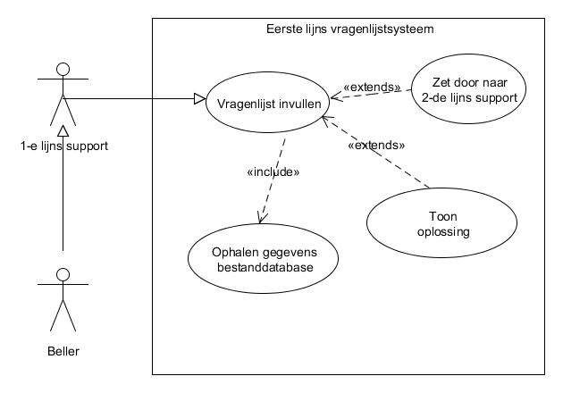

#### Figuur 1 - Use Case van het eerstelijns vragenlijstsysteem

**Globale beschrijving van het eerste lijnsvragenlijst systeem:**

Een klant met problemen belt de helpdesk van het bedrijf. De helpdeskmedewerker neemt de telefoon op en gaat de vragenlijst invullen. Nadat de helpdeskmedewerker de vragen heeft gesteld, komt het systeem met een oplossing die het syteem ophaalt uit de webpagina-database. Als het een oplossing heeft gevonden, dan toont het systeem de oplossing aan de helpdeskmedewerker die dan de oplossing aan de beller/klant kan doorgeven. Als de helpdeskmedewerker geen oplossing kan vinden voor het probleem, dan zet hij/zij het door naar de 2-de lijns supportafdeling.

##### 4.2 Interfaces

In dit hoofdstuk vindt u de beschrijving van de interface tussen de website en gebruiker.

**Lay-out van de website**:

Als de helpdeskmedewerker de vragenlijst opstart, dan wordt gevraagd naar de naam van de klant in een popup-venster. Als de medewerker niks invult blijft het venster actief.

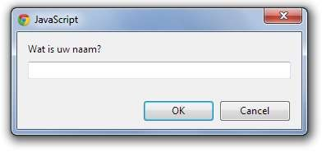

#### Figuur 2 - Beginscherm

Als de medewerker de naam heeft ingevuld, wordt de naam van de beller op de webpagina getoond. Tegelijkertijd wordt gevraagd om de datum van de dag in een volgende popup-venster in te voeren.

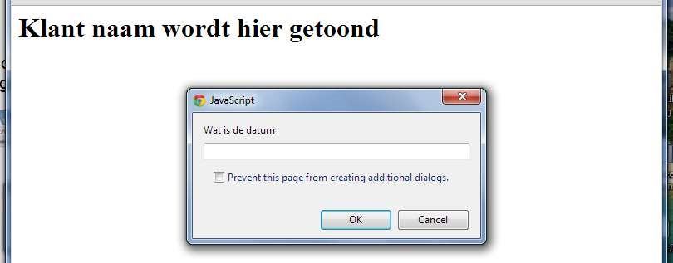

#### Figuur 3 - Klantnaam en datum

Onder de naam van de klant wordt nadat de datum is ingevoerd, de datum getoond en wordt de vraag: “Wat is het merk en type van uw modem? “ in een popup-venster getoond.

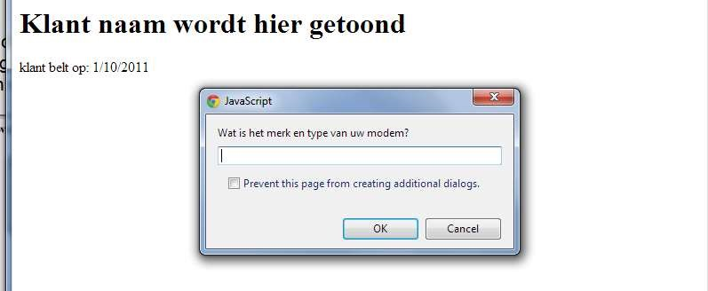

#### Figuur 4 - Modem

Na invullen van het merk en type wordt ook die informatie op de webpagina getoond en wordt het volgende popup-venster getoond:

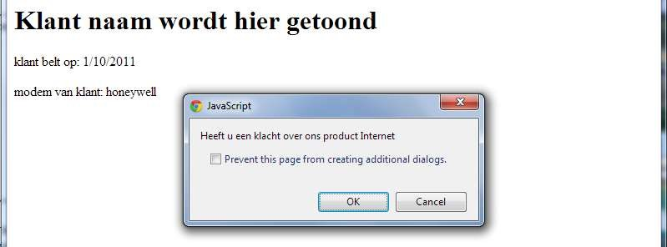

#### Figuur 5 - Internet

Als de medewerker op OK klikt komt het volgende scherm. Als de medewerker op cancel klikt, gaat het programma naar het scherm in figuur 8. Internet en Bellen.

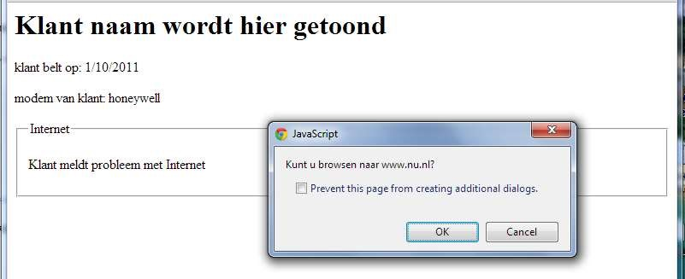

#### Figuur 6 - Internet Test

De medewerker stelt de vraag aan de klant en klikt op OK als de klant bekennend antwoord of op Cancel als de klant ontkennend antwoord. Als de medewerker op OK of Cancel klikt verschijnt het volgende popup-venster:

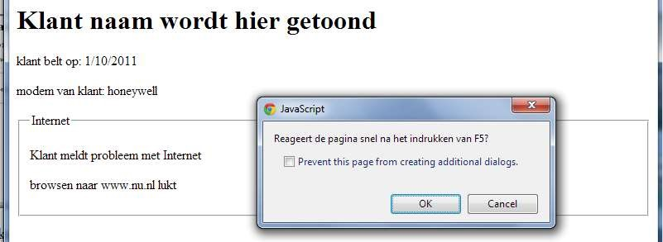

## 

#### Figuur 7 - Reload test

De medewerker stelt de vraag aan de klant en klikt op OK als de klant bekennend antwoord of op Cancel als de klant ontkennend antwoord.

Als de medewerker op OK klikt, dan verschijnt het volgende popup-venster. Als de medewerker op Cancel klikt dan verschijnt figuur 18 - Eindscherm 2 (zie uitleg van Eindscherm 2)

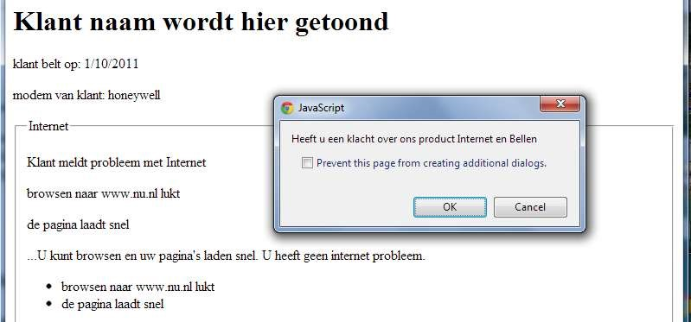

#### Figuur 8 - Internet en Bellen

De medewerker stelt de vraag aan de klant en klikt op OK als de klant bekennend antwoord of op cancel als de klant ontkennend antwoord. Als de medewerker op OK klikt dan verschijnt het volgende popup venster. Als de medewerker op cancel klikt dat verschijnt het venster uit figuur 18. Internet, Bellen en Televisie.

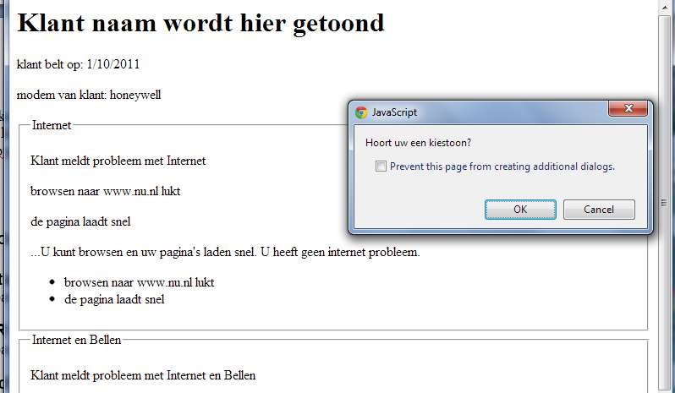

#### Figuur 9 - Kiestoon

De medewerker stelt de vraag aan de klant en klikt op OK als de klant bekennend antwoord of op cancel als de klant ontkennend antwoord. Als de medewerker op OK klikt dan verschijnt het volgende popup venster:

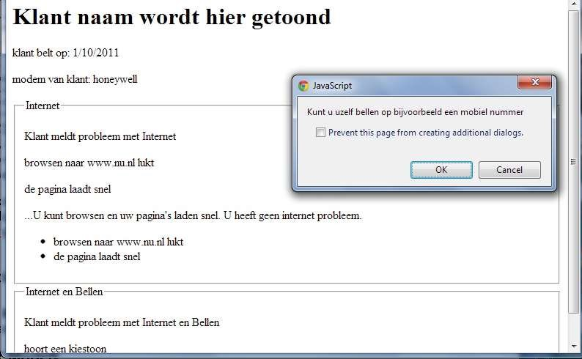

## 

#### Figuur 10 - Bellen

De medewerker stelt de vraag aan de klant en klikt op OK als de klant bekennend antwoord of op cancel als de klant ontkennend antwoord.

Als de medewerker op OK klikt, dan verschijnt het volgende popup-venster:

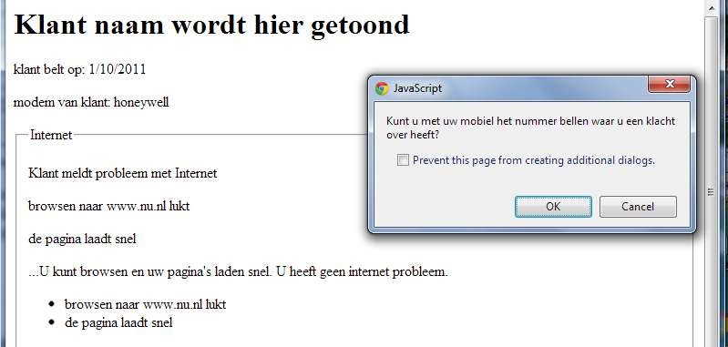

#### Figuur 11 - Mobiel nummer bellen

De medewerker stelt de vraag aan de klant en klikt op OK als de klant bekennend antwoord of op Cancel als de klant ontkennend antwoord. Als de medewerker op OK klikt, dan verschijnt het volgende popup-venster:

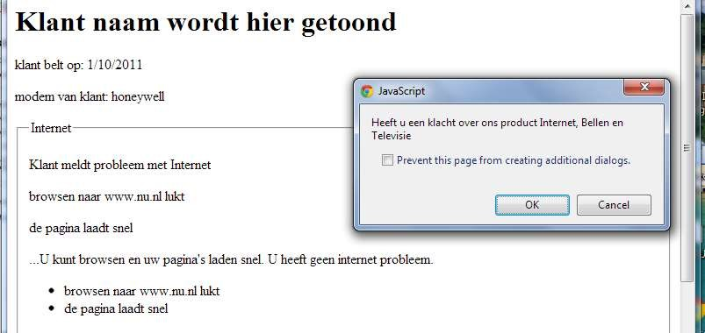

#### Figuur 12 - Internet, Bellen en Televisie

De medewerker stelt de vraag aan de klant en klikt op OK als de klant bekennend antwoord of op Cancel als de klant ontkennend antwoord.

Als de medewerker op OK klikt, dan verschijnt het volgende popup-venster:

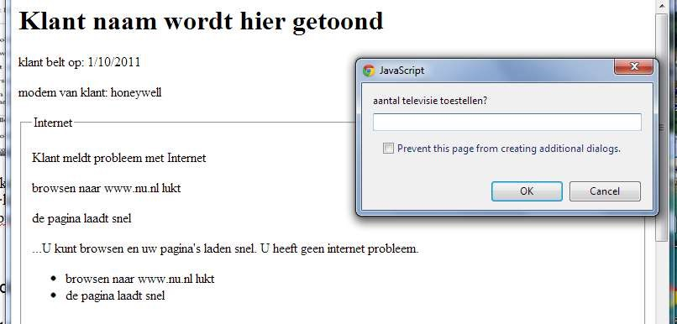

#### Figuur 13 - Aantal televisies

De medewerker stelt de vraag aan de klant en vult het antwoord in , in het venster. En klikt op Ok. Het volgende popup scherm verschijnt:

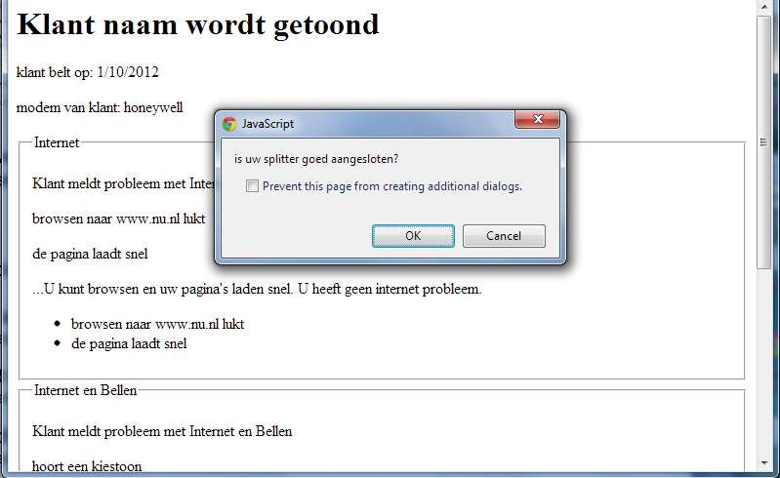

#### Figuur 14 - Splitter

De medewerker stelt de vraag aan de klant en klikt op OK als de klant bekennend antwoord of op cancel als de klant ontkennend antwoord.

Als de medewerker op OK of Cancel klikt dan verschijnt het volgende popup-venster.

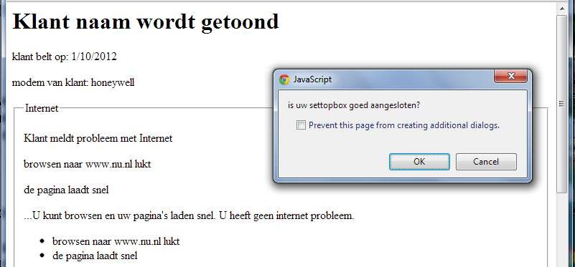

#### Figuur 15.Settopbox

De medewerker stelt de vraag aan de klant en klikt op OK als de klant bekennend antwoord of op Cancel als de klant ontkennend antwoord. Als de medewerker op OK of Cancel klikt, dan verschijnt het volgende popup-venster.

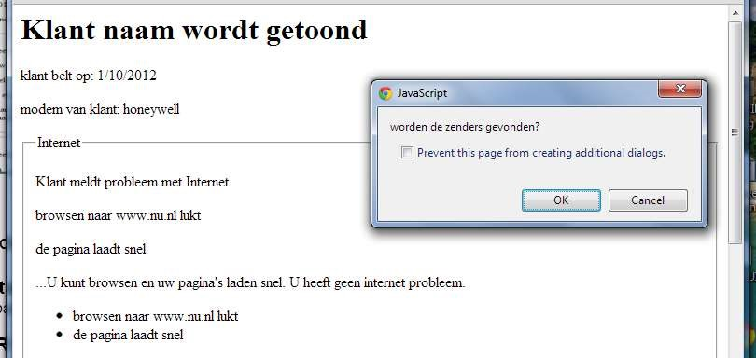

#### Figuur 16 Zenders

De medewerker stelt de vraag aan de klant en klikt op OK als de klant bekennend antwoord of op Cancel als de klant ontkennend antwoord. Als de medewerker op OK klikt dan verschijnt het volgende venster. Als de medewerker op Cancel klikt dat verschijnt Eindscherm 3 alleen met de melding dat de gebruiker een probleem met zijn televisie heeft.

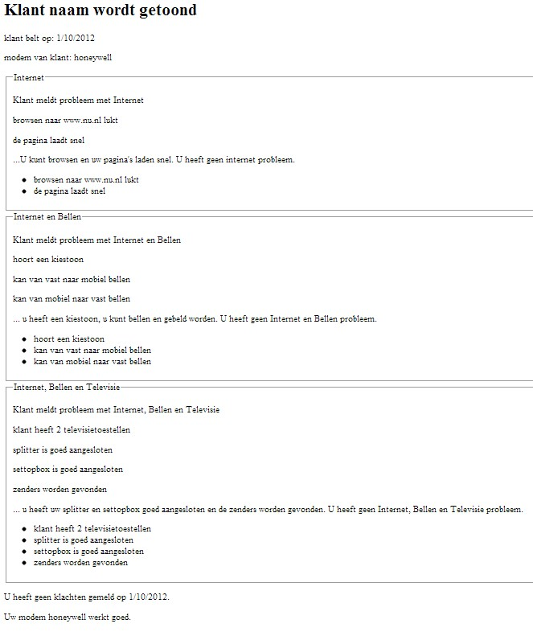

#### Figuur 17 Eindscherm 1

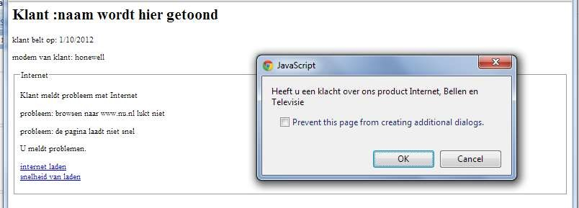

#### Figuur 18. Eindscherm 2

In Eindscherm 2 en Eindscherm 3 (figuur 18 & 19) worden de problemen van de klant gemeld als hyperlinks. Als de medewerker op de hyperlinks klikt, dan worden de oplossingsbestanden geopend die in een directory op de website, per oplossing, zijn opgenomen. De medewerker deelt deze oplossing dan aan de klant mondeling mee.

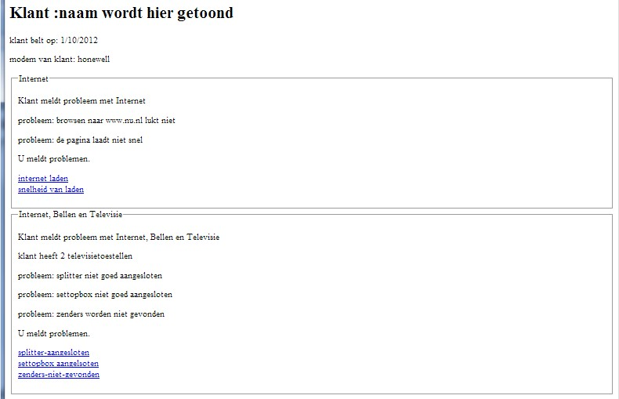

#### Figuur 19. Eindscherm 3

Uitleg: Het scherm welke de gebruiker met problemen met Internet, Bellen en Televisie heeft.

## 5 USE Case en Datamodel

### 5.1.1 De USE Case

De use case beschrijft "wie" met het betreffende systeem "wat" kan doen

Een use case beschrijft een systeem vanuit het gebruikersperspectief. Het beschrijft de actor, de initiator van de interactie, en het systeem zelf als een opeenvolging van eenvoudige stappen. Actoren kunnen iets of iemand zijn, die bestaat buiten het te bestuderen systeem, en die deelneemt in de opeenvolgende activiteiten in een dialoog met het systeem om een bepaald doel te bereiken. Actoren kunnen eindgebruikers, andere systemen of hardware (apparatuur) zijn. Elke use case is een complete serie van zogenaamde "events", beschreven vanuit het standpunt van de actor.

### 5.1.2 Verklaring van de Use Case

USE Cases zijn eenvoudigweg een beschrijving van een reeks gebeurtenissen, die met elkaar het systeem in staat stellen iets bruikbaars te doen.[2] Elke use case beschrijft, hoe de actor zich zal gedragen ten opzichte van het systeem om een doel te bereiken.

### 5.2.1 De database

In de meeste gevallen wordt een database gebruikt om gegevens op te halen of op te slaan.

Het is van belang hoe deze database eruit ziet.

Daarom moet je vanuit de functionele kant alles beschrijven.

* Hoe zien de tabellen eruit
* Welke velden bevat een tabel en waarom
* welke typering heeft een veld en waarom
* Zijn er sleutels gedefinieerd (m.a.w. is een veld uniek)
* Is er een format op het veld gelegd, bv. een postcode

<<code en specifieke formats horen bij het technisch ontwerp, tenzij de klant dat moet weten>>

### 5.2.2 Het ER Model

Welke relatie is er tussen de tabellen. Geef dit weer in een schema. Wat betekent deze relatie voor het muteren van gegevens. Waarom maak je deze keuzes.

Zorg ervoor dat de database genormaliseerd is.

### 5.2.3 Inhoud van de database

Ook de grootte is van belang voor de applicatie. Hoe groter de database, hoe sneller het systeem moet zijn i.v.m. performance. Ook de hoeveelheid mutaties die verwacht gaan worden zijn van belang evenals de mogelijkheid tot het maken van back-up.

### 5.2.4 Beheer en beveiliging van de database

Beschrijf hier op welke manier hoe de klant het beheer wenst en hoe de beveiliging er uit moet zien. Wie mag wat?

## 6 Slotconclusie

### 6.1 Bronvermelding

De ALA Helpdesk.docx van de email van meneer grüne.